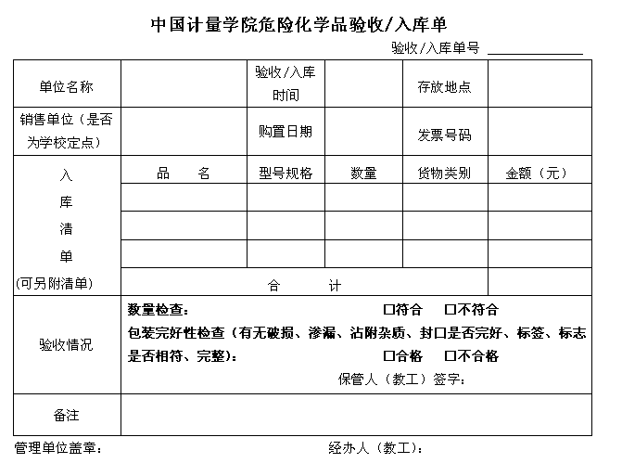
特别说明：此表单已装订成可复写式三联单（第一联 统计联；第二联财务联，第三联保管人联），近期将发到各单位。请各位老师到各单位危化品管理人员处填写。
2011.10.17

